

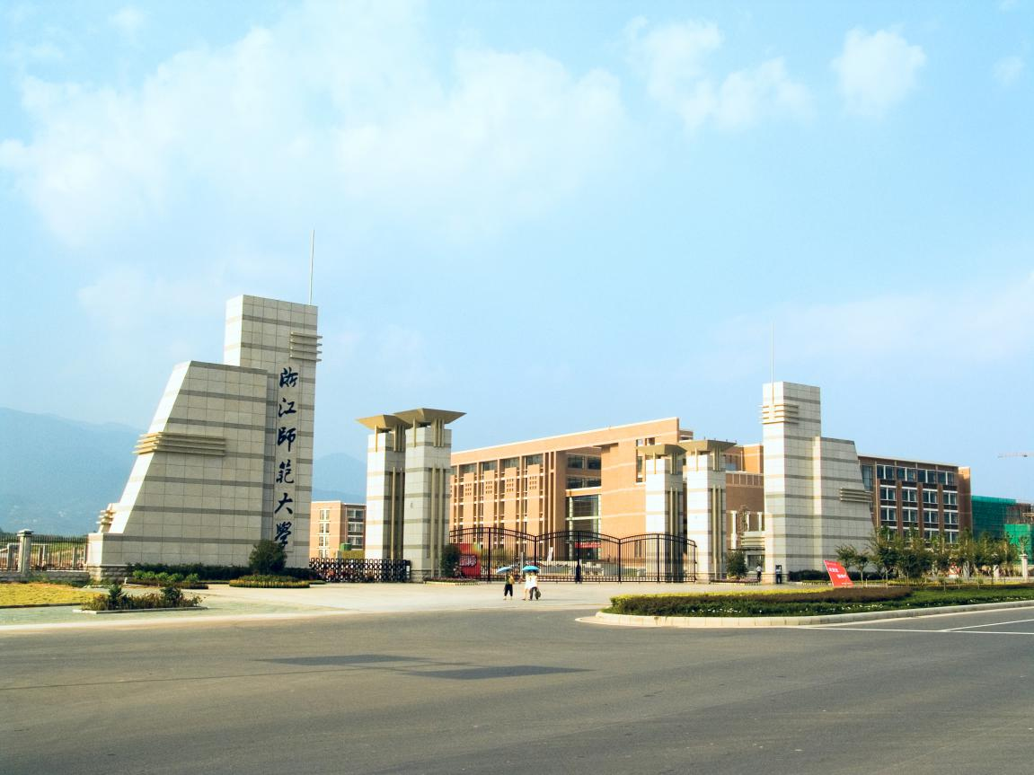
浙江师范大学迈向卓越——精英训练营
【课程目的】
了解职场人士的基本素养，掌握职业生存的必要技能，通过课程引发互动，增强学员体验，实现学员理念思维的突破，真正达到突破一个观念，学会一种方法，掌握一套工具。提升受训学员的综合管理水平和解决问题的能力；通过企业发展的核心执行力量，为企业打造一支能够创造效益的高效员工队伍；
【课程背景－培训切入点】
为什么员工的表现常常不尽人意：缺乏目标，工作散漫，相互推诿，效率低，忠诚度差？
为什么员工的成长总是跟不上企业的发展速度？
为什么很多员工处在有心无力状态，想做好，但不知道该如何做好？
当公司元老、技术骨干、销售高手提拔成干部以后，他们的管理水平往往跟不上，怎么办？该如何帮他们？
基层主管要为公司解决问题的、帮助公司达成目标；如果主管不懂管理、做不到，反而变成制造问题，怎么办？
在普通员工眼里，主管的管理能力，代表着公司的企业文化，影响员工的忠诚度、责任心和去留。主管许是好员工，但不一定是好上司，怎么办？
答案是：他们缺乏职业化素质和技能训练
科学调查表明：绝大多数人在工作中仅发挥了10—30%左右的能力。如果受到充分的职业素质培训，就能发挥其能力的50～80%。
职业素质和专业技能就是一种工作状态的标准化、规范化、制度化，即要求员工履行组织赋予的岗位职责，并做到最佳，准确扮演好自己的工作角色，明白“可为与不可为”。

【课程收益－培训目标】

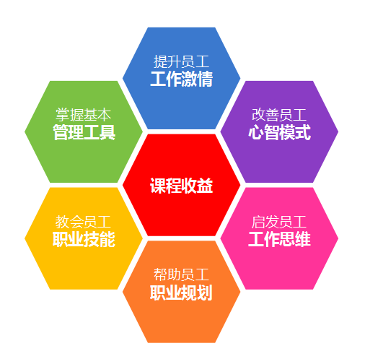

【课程特色】
卓越精英训练营结合教练技术团训模式采用最直接、最有效的体验式教学方 式，让学员在激烈的竞争中去体验、去学习、去成长，从而结合企业的发展方向，找到自己合适的定位，突破自我，建立团队意识，打造团队凝聚力。
【课程对象】
在职管理干部，部门主管及骨干员工等

教学安排：集中授课，合计8天，学制2个月。
授课方式：校内授课+游戏互动体验+案例分析+情景演练
开学时间: 2016年4月9日（第2 期）
研修费用：3980元/人（包含学费，教材费，讲义费，证书费和其他资源费）
食宿，交通费自理（可协助安排）
证书授予：颁发“浙江师范大学迈向卓越精英训练班”结业证书

【研修课程】
团队定向篇 | 管理实践篇 | 能力提升篇 | 成长蜕变篇
团队融合 | 角色认知与定位 | 卓越精英十项修炼 | 感恩与责任
团队凝聚力 | 有效沟通与时间管理 | 高效执行力提升 | 目标与共赢
2天 | 2天 | 2天 | 2天

名家名师
郑文哲
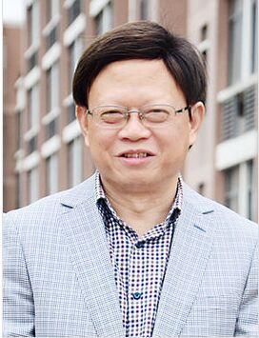
教授、浙江师范大学经济与管理学院执行院长，教授，企业管理学、浙师大MBA指导委员会主任、最受欢迎的老师之一。企业基础管理研究实践专家、企业培训经验丰富，著有多部管理类著作。
陈扬


员工素质培训和管理培训专家、国际培训师协会注册讲师、浙师大总裁班特聘讲师、求实教育培训机构首席讲师。4年咨询顾问、10年企业管理顾问经验，历经多个行业培训风格深入浅出、条理清晰、课堂气氛轻松，实战性强

庄伟民


浙江师范大学继续教育学院特聘讲师，清华大学总裁研修班客座教授，“态度决定命运的实践倡导者”，从事企业管理20多年，曾任中学教师，，机关干部，2007年7月成为职业讲师，走遍大江南北，“活到老，讲到老”。
孙坚
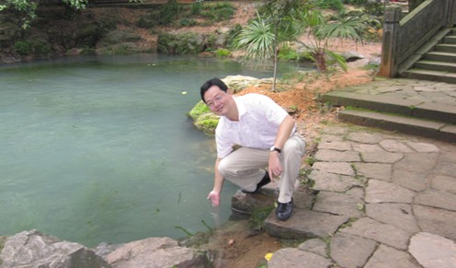

浙江师范大学EDP中心发展顾问，MBA总裁班团队训练导师、8年团训经验集众家之长，在企业、团队建设、领导力训练、性格分析等领域造诣颇深。

范旭静


浙师大EDP中心拓展项目总教练，7年的团训经验，套路过硬、专长是利用种种典型场景和户外拓展方式，让团队和个人经历一系列的考验，磨练克服困难的毅力，培养健康的心理素质和积极进取的人生态度，增加团队分工协作的理念。

【精彩展现】

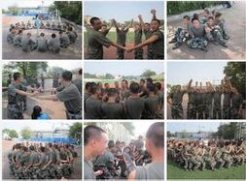

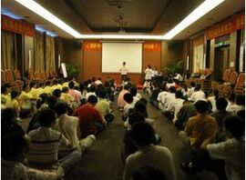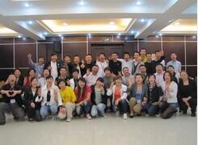

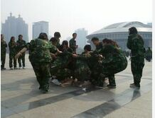

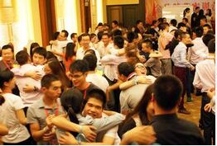

浙江师范大学迈向卓越精英训练营
入学报名表
- 个人，公司信息（请用正楷填写）

姓名：_______ 身份证号：__________________ 最高学历_________
公司全称：_____________________ 办公电话：__________传真：________
公司地址：______________________电子邮箱：____________QQ:_________
手机：__________请您指定一位紧急联系人 姓名：______ 手机：______

2.学习，工作背景

请填写您曾经毕业并获得最高学历：____________起止时间|__年_月至__年_月
学校毕业以来，你的全职工作经验共______年（其中管理工作年限___年）
您目前的职务：___________贵单位的行业类别：____________

3.学费事项：

申请人保证本表所填信息真实完整，并接受统一资格审核，获准入学，请申请人按通知在规定时间内完成报名交费程序，服从教学管理，坚持学习。

- 精英班学费3980/人（学费，书本费，课件费，结业证书费）汇款至：
户名：浙江师范大学
开户行：金华银行浙师大支行
账号：1301 8264 0000 422特别说明：请在汇款单“用途”一栏填写“成教院EDP项目”。
- 优惠政策：
一次性满10人送1人
集团学习VIP卡30人只要88000
集团学习VVIP卡100人只要198000

申请人签名：______ 团队人数：_____带队队长：_____ 日期___年___月___日
请以如下方式之一，将本表及汇款单送至我方：
联系人：宋老师 15267304689 QQ邮箱：1130096222@qq.com
邮寄地址：金华浙江师范大学开放学院综合楼三楼
打造企业卓越精英的黄埔军校
附件：卓越员工特训营课程内容
开课主题 | 课程名称 | 时间设置 | 课程内容 | 地点 | 活动方式 | 备 注
团队定向篇 | 团队融合 | 1天 | 报道、开学 典礼、团队组建、宣布规则 | 礼堂 | 开会、分组 | 上午半天开学典礼，宣布PK规则
团队定向篇 | 团队凝聚力 | 1天 | 军训、拓展 | 室外 | 军训、拓展 | 着休闲便装
作业：你在工作中最大的难题是什么？参加卓越想达到什么目标？具体时间：周六、周日
管理实践篇 | 定位与目标 | 1天 | 角色认知、发现自我、职业定位、目标确立、分解实施 | 教室 | 授课+练习+分享 | 写出成功目标图
管理实践篇 | 卓越精英  十项修炼 | 1天 | 敬业、忠诚、人际关系、承担、主动  细节、团队、高效、执行力、平台 | 教室 | 授课+分享+互动 | 各组出一个主题进行分享PK
作业：与你平常很少沟通的同事（一个领导、一个同事）进行沟通，主题：我来公司的愿望是什么？我可以付出什么？我期望得到你什么支持？具体时间：周五周六
能力提升篇 | 有效沟通  时间管理 | 1天 | 沟通的六大核心、四项原则、沟通的原理  浪费时间因素、时间管理螃蟹图PCPA法 | 教室 | 授课+游戏+分享 | 练习：信息传递、你说我写
能力提升篇 | 高效执行力  提升 | 1天 | 执行与执行力区别、执行力提升三个层面、执行的三讲四化原则 | 教室 | 授课+游戏+分享 | 练习：完成不可能的任务、遵从指示
作业：截止当下你最大的收获是什么？你渴望得到什么激励？具体时间：中间隔一周后的周六周日
成长蜕变篇 | 感恩责任 | 1天 | 感恩、付出、信念与担当 | 宾馆 | 体验+分享+点评 | 练习：卓越圈
成长蜕变篇 | 合作共赢 | 1天 | 分享、合作、共赢 | 宾馆 | 体验+分享+开会 | 练习：踩气球。下午5点结业典礼
结尾：邀请学员所在领导以及意向学员领导观摩，学员分享、感恩老板，老板分享、兑现承诺、颁发证书、合影、聚餐

